Cadastrar Origem de Vaga
Sistema | SIGRH
Módulo | Banco de Vagas
Usuários | Gestores de Vagas da Instituição
Perfil | Gestor Banco Vagas
Última Atualização | ver('', false);
Esta funcionalidade permite que o usuário cadastre uma nova origem de vaga no sistema da Instituição.
Para realizar a operação, acesse o SIGRH → Módulos → Banco de Vagas → Geral → Origem de Vaga → Cadastrar.
O sistema o direcionará para a seguinte página:
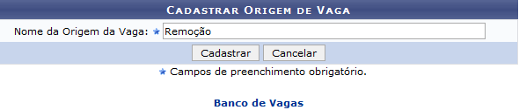Figura 1: Cadastrar Origem de Vaga
Na tela acima, informe o Nome da Origem da Vaga a ser cadastrada. Como exemplo, utilizaremos o Nome da Origem da Vaga: Remoção.
Caso deseje retornar ao menu inicial do módulo, clique em .
Se desistir de realizar a operação, clique em Cancelar e confirme a desistência na janela que será exibida posteriormente.
Para prosseguir, clique em Cadastrar. A mensagem de sucesso do cadastro da nova origem de vaga será prontamente exibida pelo sistema, conforme imagem a seguir:
Figura 2: Mensagem de Sucesso do Cadastro da Nova Origem de Vaga
Bom Trabalho!

Manuais Relacionados
- Listar/Alterar Origem de Vaga
<< Voltar - Manuais do SIGRH

